**Тема: «Формирование функциональной грамотности у учащихся начальной школы во внеурочной деятельности»**

**Функциональная грамотность** – это уровень образованности, который может быть достигнут учащимися за время обучения в школе, и предполагает способность человека решать стандартные жизненные задачи в различных сферах жизни.

**Отличительные черты функциональной грамотности:**

- направленность на решение бытовых проблем;

- является ситуативной характеристикой личности, поскольку обнаруживает себя в конкретных социальных обстоятельствах;

- связь с решением стандартных, стереотипных задач;

- это всегда некоторый элементарный (базовый) уровень навыков чтения и письма;

- используется в качестве оценки прежде всего взрослого населения.

Внеурочная деятельность, как и деятельность обучающихся в рамках уроков направлена на достижение результатов освоения основной образовательной программы. Но в первую очередь – это достижение личностных и метапредметных результатов. Это определяет и специфику внеурочной деятельности, в ходе которой обучающиеся не только и даже не столько должны узнать, сколько научиться действовать, чувствовать, принимать решения. Если предметные результаты достигаются в процессе освоения школьных дисциплин, то в достижении метапредметных, а особенно личностных результатов – ценностей, ориентиров, потребностей, интересов человека, удельный вес внеурочной деятельности гораздо выше ученик выбирает ее исходя из своих интересов, мотивов.

В современной школе сущностью функциональной грамотности становятся не сами знания, а четыре главные способности обучающегося:

1)добывать новые знания;

2) применять полученные знания на практике;

3)оценивать свое знание-незнание;

4)стремиться к саморазвитию.

Формы и методы, которые способствуют развитию функциональной грамотности: ЭТО

* Групповая форма работы
* Игровая форма работы
* Творческие задания
* Тестовые задания
* Практическая работа
* Ролевые и деловые игры
* Исследовательская деятельность

Формы занятий:

* ситуационная игра,
* образно-ролевые игры,
* исследовательская деятельность,
* практикум,
* мастер-класс,
* дискуссия, обсуждение.

Внеурочная деятельность, как и деятельность обучающихся в рамках уроков направлена на достижение результатов освоения основной образовательной программы. Но в первую очередь – это достижение личностных и метапредметных результатов. Это определяет и специфику внеурочной деятельности, в ходе которой обучающиеся не только и даже не столько должны узнать, сколько научиться действовать, чувствовать, принимать решения.

Занятия внеурочной деятельностью помогают решать задачи эмоционального, творческого, литературного, интеллектуального развития ребенка, а также проблемы нравственно-этического воспитания, это и труд, и творчество, и новые открытия, и удовольствие, и самовоспитание .

**ПРАКТИЧЕСКАЯ ЧАСТЬ.**

|  |  |  |
| --- | --- | --- |
|  | Методический инструмент | Описание |
| 1 | Кейс метод | Для работы со специально подготовленным учебным материалом, содержащим структурированное описание ситуаций, заимствованные из реальной практики и не имеющие единственно верного ответа. |
| 2 | Учебные задачи | -это метод обучения, с помощью которых у учащихся формируются навыки решения конкретных ситуаций. |
| 3 | Творческий мастерские | -метод обучения в основе которого лежит организация совместной деятельности по созданию, проектированию креативного продукта, дающее новое знание или новый опыт |
| 4 | Игра | Воссоздание и усвоение общественного опыта во всех его проявления (знаниях, навыков, умениях, эмоционально-оценочной деятельности) через создание игровой(смоделированной ситуации).Настольные,ролевые игры и другие. |
| 5 | Проектные задания | Организация деятельности, направленная на получение нового результата (продукта) в тесной связи с реальной жизненной практикой с учетом временных и ресурсных ограничений. |

**Кейс 1**

**«Опрос Казактелеком»**

На телефон Вани пришло смс: «Добрый день! Мы проводим анализ эффективности работы нашего сервиса. Предлагаем вам пройти небольшой опрос и получить за это вознаграждение в размере до 1500 руб. Для этого пройдите по следующей ссылке и ответьте на вопросы. Сайт: www.kazaktelecom.rus»

Ваня прошел по адресу и увидел солидный сайт с опросом:

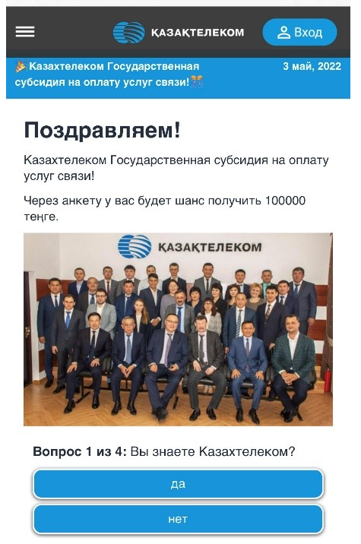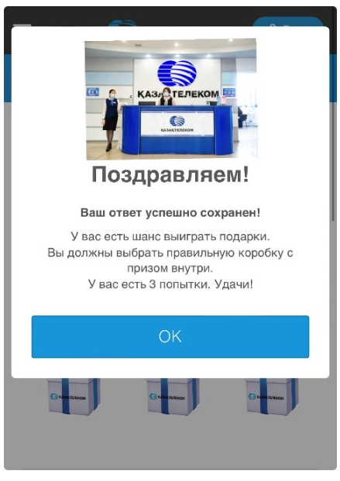

Ваня никогда не слышал про «Казактелеком», но очень хотел получить деньги. Поэтому он прошел опрос и ему предложили выбрать приз – открыть одну из трех коробок (подарков), в которых может быть выигрыш в 100 руб, 500 руб. или в 1500 руб.

С первой же попытки Ване повезло и он открыл подарок с 1500 руб. Далее ему для зачисления денег на карту предложили ввести ее номер, дату и код CVV.

Обрадованный Ваня все сделал и с удивлением увидел, что вместо зачисления, с его карты списали все имеющиеся средства.

*Задание к кейсу:*

1. Проанализируй кейс, что в поведении Вани было неправильным? Как бы ты поступил в такой ситуации?

2. Какие признаки мошенничества ты увидел в описанной ситуации?

3. Сделай свод правил поведения при появлении мошеннических смс. Оформи памятку.

**Кейс 5**

**«Ненадежный банкомат»**

Коля решил выиграть приз в автомате с игрушками, он был уверен, что ему удастся вытащить верхнего плюшевого Among Us. Коле так давно хотелось такую игрушку, но мама считала, что глупо тратить на нее 1500 руб. А в автомате можно ее вытащить всего за 100 руб.!

Проблема была только в одном – у Коли не было наличных денег, а карточку автомат не принимал. Мальчик быстро осмотрелся и увидел банкомат «Сбербанк», но в нем, к сожалению не было купюр по 100 руб.

Вдруг к Коле подошла взрослая женщина и сказала, что ей тоже не удалось снять деньги в этом банкомате, но буквально за углом стоит другой и в нем можно снять без комиссии деньги.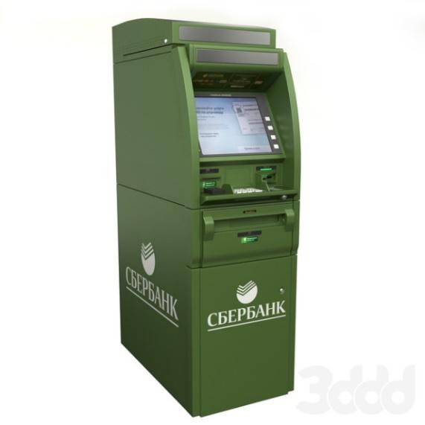

Коля бегом направился в указанном направлении. Банкомат был странным, на нем не было названия банка и почти все написано на китайском языке иероглифами.

Не долго думая, Коля решил рискнуть и снять деньги с карты в этом банкомате, но после введения пин-кода банкомат вернул карту.

Когда Коля вернулся к банкомату «Сбербанк» и попробовал снова снять деньги, чтобы разменять их в магазине, экран показал нулевой баланс – все деньги «испарились» с карты.

*Задание к кейсу:*

1. Проанализируй кейс, что в поведении Коли было неправильным? Как бы ты поступил в такой ситуации?

2. Какие признаки мошенничества ты увидел в описанной ситуации?

3. Сделай свод правил поведения в подобных ситуациях. Оформи памятку.

**Вывод: Данный метод позволяет развивать финансовую, читательскую и креативную грамотность.**